樂 智 同 學 會
親愛的長輩及家屬，您好!
為了讓失智症家屬了解和學習照顧失智長輩的特殊技巧，提高照護品質，並吸收最新醫學常識，本院失智症中心特別舉辦『樂智同學會』，歡迎踴躍參加！
◎ 時間：2025年10月24日（五）09:15~11:30
◎ 地點：慈濟心田聯絡處(台中慈濟醫院旁邊，步行約3分鐘，可停車)
◎ 地址：台中市潭子區豐興路一段252號
◎ 費用：免費
時 間 | 內 容 | 主 講 人
09:15~09:30 | 報 到
09:30~11:30 | 手腦併用－手提袋DIY | 賴佩妤 社工師
11:30~ | 返 家
◎ 現場報名：請將報名表交至大愛樓二樓3-6衛教室，或一樓大廳左側社會服務室。
◎ 電話報名:04-36060666轉3962、4153，請週一至週五上班時間來電。
◎ 網路報名:請掃描右方QR code，填寫報名資料後送出。
◎ 注意事項：
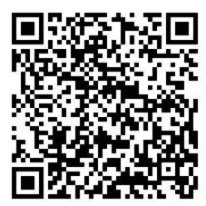
報名QR code
1. 此次課程需準備課程材料，限額15組家庭報名，提供病友及一位家屬各一份材料，敬請於10/15前報名。
2. 配合防疫措施，敬請全程戴口罩，實名制登記，活動不提供餐點，敬請自備環保杯，謝謝!

----------------------- 報名回條，請沿此線撕下-----------------
2025/10/24 『樂智同學會』 活動報名表
病友姓名：ˍˍˍˍˍˍˍˍˍ 聯絡電話：ˍˍˍˍˍˍˍˍˍ
家屬參與：□否 □是，家屬包含病人同行共ˍˍˍˍˍ人
聯絡地址：ˍˍˍˍˍˍˍˍˍˍˍˍˍˍ(下次活動寄送報名表)

